计算机网络 第3课　远距离通信 作业

**班级：** 软工23级普2班 **学号：** 36720232204041 **姓名：** 苏一涵

# 一、选择题

|  |  |  |  |  |  |  |  |  |  |  |
| --- | --- | --- | --- | --- | --- | --- | --- | --- | --- | --- |
| 题号 | 1 | 2 | 3 | 4 | 5 | 6 | 7 | 8 | 9 | 10 |
| 选项 | A | D | C | A | A | C | B | D | A | B |
| 题号 | 11 | 12 | 13 | 14 | 15 | 16 | 17 | 18 | 19 | 20 |
| 选项 | B | A | C | A | D | B | CAB | AD | A |  |

# 二、简答题

## 第20题

答：调制是把信息信号转为适合传输的已调信号，便于传播等；解调是从已调信号中恢复原始信息。

**基本方法：**

**调制**：模拟调制有幅度、频率、相位调制；数字调制有幅移键控、频移键控等。

**解调**：模拟解调对应有包络检波、频率鉴别等；数字解调用匹配滤波器等技术。

## 第21题

答：复用的基本形式：

‒ 频分多路复用（ Frequency Division Multiplexing， FDM）  
‒ 波分多路复用（ Wavelength Division Multiplexing， WDM）  
‒ 时分多路复用（ Time Division Multiplexing， TDM）  
‒ 码分多路复用（ Code Division Multiplexing， CDM）

频分复用并不只能配合载波调频使用，它可以与多种调制方式配合，比如也可以与幅度调制（AM）、相位调制（PM）等配合使用。在频分复用中，关键是将不同信号分配到不同的频率段，调制方式的选择取决于具体的应用场景和需求。

## 第22题

答：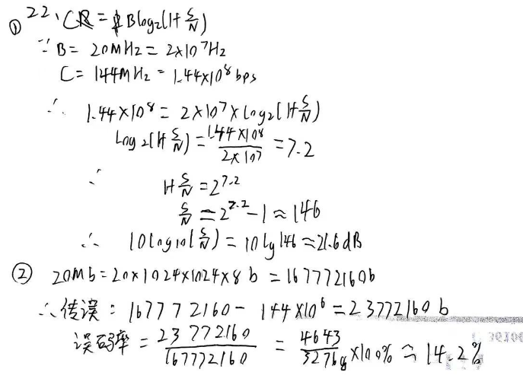

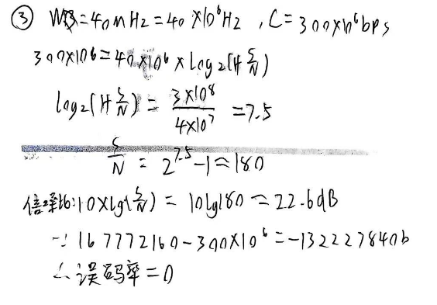 。

## 第23题

答：每秒能够编码8000 bit。

**调幅信号带宽**：当使用频率为4000 Hz的正弦波作为基带信号进行调幅时，调幅后的信号带宽为基带信号最高频率的两倍，即2×4000=8000 Hz。

**奈斯定理**：根据奈奎斯特采样定理，在带宽为B的信道中，最大符号速率为B符号/秒。因此，8000 Hz的带宽允许的最大符号速率为8000符号/秒。

**比特率计算**：若采用二进制调幅（如2-ASK），每个符号携带1比特信息，因此每秒可传输的比特数为：8000 符号/秒×1 bit/符号=8000 bit/s。

## 第24题

答：原因：

**避免干扰**：不同电台若用相同载波频率，信号会在空间中相互叠加、混淆，接收机难以滤除同频信号，干扰难以通过技术手段完全消除，会严重影响收听和使用体验。

**实现有效区分和识别**：无线电频谱资源有限，每个电台分配唯一载波频率便于频谱资源合理利用和电台管理，也方便用户通过调谐接收机准确选择想要的电台。

**符合法规和标准要求**：国际和国内无线电管理机构制定了法规标准，要求电台使用指定的唯一载波频率，以确保无线电通信环境有序规范，且国际上也需协调频率，避免不同国家地区间信号干扰。

# 三、编程题

代码上传于：。